Ga naar: | http://www.routeyou.com/nl-nl
Het volgende scherm verschijnt
Klik op zoeken
Het volgende scherm verschijnt | 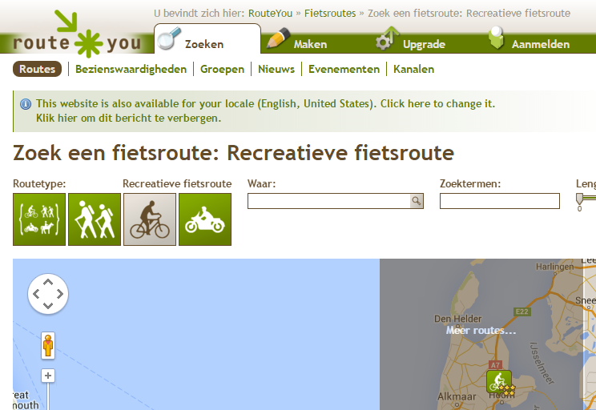
Klik hier op GROEPEN
Zoek vervolgens op VWC | 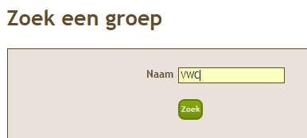
Klik vervolgens op Valkenburgse Wielerclub Routes | 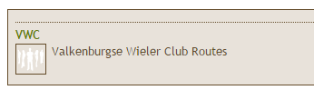
Klik vervolgens bij Routes op de + totdat je alle routes ziet | 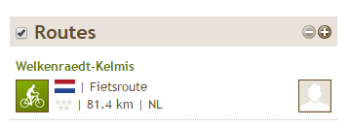
Daarna klik je op de gewenste route
Deze route kun je vervolgens downloaden naar je Garmin via DOWNLOADS | 